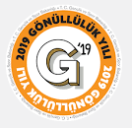
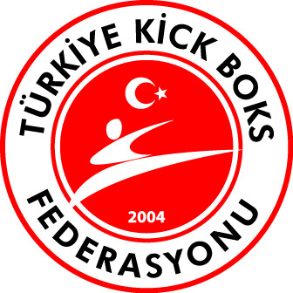

TÜRKİYE AÇIK KİCK BOKS TURNUVASI

YER ve TARİH: | PORTO BELLO HOTEL RESORT – KONYAALTI / ANTALYA
 | 11 – 19 OCAK 2020

TEKNİK TOPLANTI
YER | PORTO BELLO HOTEL RESORT – TOPLANTI SALONU
TARİH ve SAATİ | 11 OCAK 2020 CUMARTESİ – Saat: 16.00

TURNUVA AMAÇ VE TANIMI

- 2019 yılında yapılan Avrupa ve Dünya Şampiyonaları Büyükler ve Gençler Milli Takım Seçme Kriterlerinden olan Türkiye Açık Kick Boks Turnuvası, Uluslararası Türkiye Açık Kick Boks Avrupa Kupası (International Turkish Open Kickboxing European Cup) ve Ferdi Türkiye Kick Boks Şampiyonası sonucunda alınan puan toplamına göre aynı sıklet, branş ve kategoride en yüksek puanı alan sporcular Dünya ve Avrupa Şampiyonalarına katılmıştır. Bu turnuvalar/şampiyonalar sonucu toplam puana göre 2. olan sporcular; 2020 yılında yapılacak 5. Uluslararası Türkiye Açık Kick Boks Avrupa Kupası’ na Milli Takımımızı temsilen katılacaklardır. Bu uygulama her yıl bir önceki yılın Milli Takım Seçme Kriterleri olan puanlama sistemine göre devam edecektir. Bu nedenle bu turnuva Milli Takıma girebilecek sporcular açısından önem arz etmektedir.
- 2020 yılında yapılan turnuvada Gençler kategorisinde ve kendi branşında yarışarak genel puanlamada 2.(ikinci) olan sporcular yaş durumu itibariyle 2021 yılında Büyükler kategorisine geçmeleri durumunda aynı sıklet ve branşta Milli Takımı temsilen 6. Uluslararası Türkiye Açık Kick Boks Avrupa Kupası’ nda büyükler kategorisinde turnuvaya katılacaklardır.
- 2020 yılında Türkiye Açık Kick Boks Turnuvası, Uluslararası Türkiye Açık Kick Boks Avrupa Kupası (International Turkish Open Kickboxing European Cup) ve Ferdi Türkiye Kick Boks Şampiyonası sonucunda toplam puan esasına göre Yıldızlar kategorisinde 1.(birinci) olan sporcular aynı branşta olmak kaydıyla 2021 yılında yapılacak olan 6.Uluslararası Türkiye Açık Kick Boks Avrupa Kupasında Milli Takımımızı temsilen katılacaklardır.
- 2021 yılında yaşı itibariyle gençler kategorisine girecek olan Yıldızlar o yıl aynı branşta Gençler kategorisinde Milli takımımızı temsil edeceklerdir.
- Türkiye Açık Kick Boks Turnuvası; aynı yıl içerisinde yapılan Dünya ve Avrupa Şampiyonaları Milli Takım seçme kriterlerinden puan hesabına dahil olan üç faaliyetten biridir.

TURNUVA KAYIT İŞLEMLERİ
- Türkiye Açık Kick Boks Turnuvası; bu talimatta yer alan şartları taşıyan bütün sporcuların katılabileceği bir turnuvadır.

- Turnuvaya kayıt işlemleri Federasyonumuzun Web Sitesi www.kickboks.gov.tr’ de yer alan Kulüp Bilgi Sistemi’ nden “2020 TÜRKİYE AÇIK KİCK BOKS TURNUVASI” na Online olarak yapılacaktır.

- Son Kayıt Tarihi 08 Ocak 2020’ dir. Online kayıt yaptırmayan kulüp sporcuları Turnuvaya kabul edilmeyecektir.

- Kafile Başkanı, İdareci, Antrenör ve Diğer Görevlilerin Kayıtları otel girişi esnasında yapılacaktır. İl Temsilcisi; kulüp sporcuları için kendi ilinin online kaydı yapılan kafile listelerini web sitemizde yer alan “Online Turnuva Kayıtları” bölümünden çıktı alarak, Ferdi sporcular için ise; Ek – 8 formunu doldurarak, Gençlik ve Spor İl Müdürlüklerine onaylatarak tartı öncesi Federasyon Temsilcisine teslim edecektir.
- Gençlik ve Spor İl Müdürlüklerinin Kafile Listelerinin eksiksiz olarak onaylatılması İl Temsilcilerinin sorumluluğundadır.

MADDE 1 - TEKNİK TOPLANTI

- Toplantıya tüm İdareci, Antrenör, Hakemler ve Sağlık Ekibi katılacaktır.

- Müsabakada görev alacak Hakemlerin Teknik Toplantıya Hakem Kıyafetiyle katılmaları zorunlu olup, aksi takdirde görev verilmeyecektir.

MADDE 2 - YAŞ DURUMU

Müsabakaya girecek sporcularda yaş hesabında ay ve gün aranmaz. Mahkeme kararıyla olsa dahi yaş düzeltmeleri kabul edilmeyecektir.

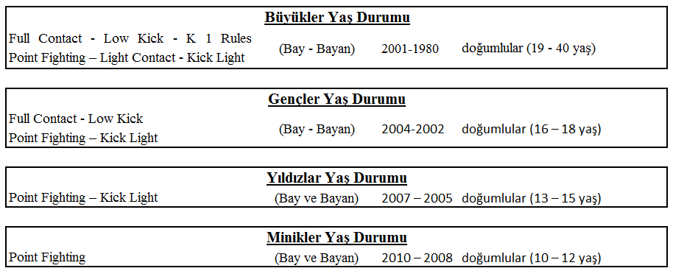

MADDE 3 - TARTI, KURA ÇEKİMİ VE GÖREVLİLER

- Müsabakalarda kilo toleransı yoktur. Tartı bitiminden sonra kura çekimi yapılacaktır. Kura çekimi, M.H.K. Üyeleri, Tartı Hakemleri, Federasyon Görevlileri ile Federasyon Temsilcisi tarafından yapılacaktır.
- Büyük ve Gençlerde en az Turuncu, Minik ve Yıldızlarda ise en az Yeşil Kuşak derecesine sahip olan sporcular müsabakalara iştirak edebileceklerdir.
- Sporcular müsabaka programında belirtilen tartı günlerinde katılacakları branşların tartısına girmek zorundadırlar. (Sporcu ileri tarihli tartının tartı formunu ilk tartı tarihinde onaylatamaz)
- Tartı mahalline, Federasyon Temsilcisi ile görevli hakemler ve görevli doktorlardan başkası giremez. Sporcular iki defa tartı hakkına sahiptir. Tartı çıplak olarak yapılır, tartı sonucunda kilosuna erişmeyen sporcu diskalifiye edilecektir.
- Diş teli takılmış olan sporcular, diş doktorlarından “Kick Boks Müsabakası Yapmasında Sakınca Yoktur” kaşeli ve ıslak imzalı onayın aslını tartı esnasında ibraz etmek zorundadırlar.

MADDE 4 - BRANŞ VE SIKLETLER

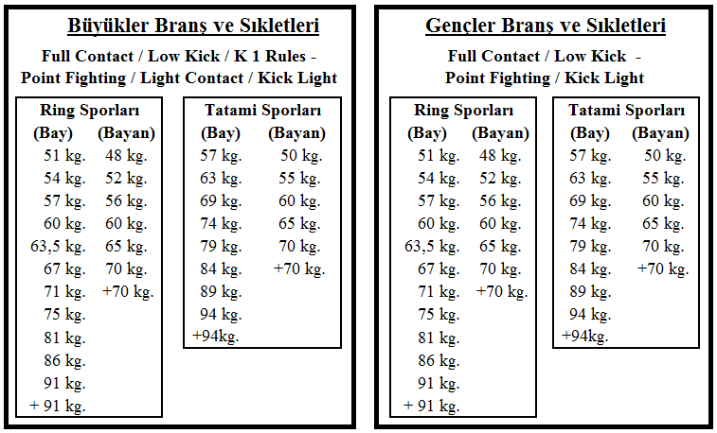

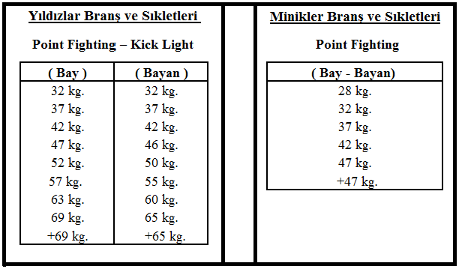

MADDE 5 - SPORCU TARTI BELGELERİ

- Kick Boks Federasyonuna ait 2020 yılı vizeli lisansı,
- 1 adet lisans fotokopisi (lisanslarda kulüp adı belirtilecek olup, ferdi ise ferdi yazılacaktır),
- Nüfus Cüzdanı, Pasaport, Sürücü Belgesi vb. resmi kimlik,
- Yurt dışında yaşayan Türk vatandaşı olan sporcular; Pasaportlarını, Pasaport Fotokopilerini ve Nüfus Cüzdanlarını ibraz etmek suretiyle müsabakalara alınacaklardır,
- Sporcu Sağlık Muayene Taahhütnamesi (Ek – 6),
- Federasyon sicil numarası yazılı, branş ve sıkletini belirtir Tartı Formu (Ek – 7), Sporcular katılacakları her branş için ayrı ayrı Tartı Formu doldurmak zorundadırlar,
- Kick Boks Kuşak Kimlik Defteri,
- Kick Boks Sporcu Kimlik Kartı,
- Kimlik Defteri ve Kimlik Kartları eksik olanlar, Federasyonumuzun 617 53 44 nolu Posta Çeki hesabına veya Garanti Bankası Ankara Anafartalar Caddesi Şubesi TR 02 0006 2000 711 0000 629 88 32 İBAN numaralı hesaba veya web sayfamızda bulunan online ödemeler ( diğer ödemeler ) kısmından Kick Boks Kuşak Kimlik Defteri ve Kick Boks Sporcu Kimlik Kartı ücreti olarak yatıracakları (90,00. -TL) ödeme dekontu, bilgi formu, bir adet resim ile birlikte müracaat etmeleri halinde şampiyona esnasında belgeleri çıkartılacaktır. Dekontu olmayanlar ise Federasyon görevlisine makbuz karşılığı yapacakları ödemeden sonra belgelerini alabileceklerdir.
- İstenilen belgelerden herhangi birinin eksikliğinde sporcular müsabakaya alınmayacaktır. Bütün sporcular ekte gönderilen sporcu tartı formunu kendileri temin edip, belgelerini eksiksiz doldurarak getireceklerdir.

MADDE 6 - MÜSABAKA PROGRAMI VE SÜRELERİ

Müsabaka süreleri; Büyükler ve Gençler 2 dakikadan 3 raunt, Yıldızlar ve Minikler 1,30 dakikadan 2 raunttur. Katılımcıların durumuna göre süre ve rauntlarda Merkez Hakem Kurulu tarafından değişiklik yapılabilir.

MADDE 7 - MÜSABAKA MALZEMELERİ İLE KIYAFETLERİ

- Tüm sporcular, Ek-1, Ek-2, Ek-3, Ek-4 ve Ek-5’ te bulunan müsabaka koruyucu malzemeleri ile kıyafetlerini giymek zorundadırlar. Aksi takdirde sporcular müsabakalara alınmayacaktır.
- Müsabaka esnasında veya sonunda hakem tarafından yapılan kontrollerde bu koruyuculardan birinin olmadığı tespit edildiğinde, sporcu puanlarına bakılmaksızın hükmen yenik sayılacaktır. Bu konuda yapılacak itiraz kabul edilmeyecektir.
- Sporcular müsabakalarda kullanılacak Kick Boks Eldiveni, Kaskı ve diğer malzemelerini kendileri temin edeceklerdir. Eldiven, Kask, Kaval Koruyucu ve Ayak Koruyucuları sporcunun mücadele edeceği köşe rengine uygun olmalıdır.
- Sporcuların kullanması gereken tüm müsabaka kıyafet ve koruyucularının Federasyonumuzun Resmi Sponsoru olan KİMONO marka olması zorunludur.

MÜSABAKA PROGRAMI

MÜSABAKA PROGRAMI
TARİH | BAŞLAMA SAATİ | YAPILACAK OLAN |  | BRANŞ | KATEGORİ VE KATILIMCILAR
11 Ocak 2020 Cumartesi | 09:30 | HAKEM TOPLANTISI |  | RİNG SPORLARI | GÖREVLİ HAKEMLER
 | 10.00-16.00 | TARTI |  | FULL CONTACT | BÜYÜK - GENÇ
 | 16:00 | TEKNİK TOPLANTI |  | RİNG ve TATAMİ SPORLARI | TÜM KATILIMCILAR
12 Ocak 2020 Pazar | 09:30 | ELEME YARI FİNAL FİNAL |  | FULL CONTACT | BÜYÜK - GENÇ
 | 14:00 | AÇILIŞ SEREMONİSİ |  |  | TÜM KATILIMCILAR
13 Ocak 2020 Pazartesi | 07:00 - 08:00 | KONTROL TARTISI ( FULL CONTACT ) |  |  | BÜYÜK - GENÇ
 | 09:30 | ELEME YARI FİNAL FİNAL |  | FULL CONTACT | BÜYÜK - GENÇ
 | 10.00-16.00 | TARTI |  | LOW KİCK ( GENÇ - BÜYÜK ) K1 RULES ( BÜYÜK ) | BÜYÜK - GENÇ
 | MADALYA SEREMONİSİ |  |  | FULL CONTACT ( GENÇ - BÜYÜK)
14 Ocak 2019 Salı | 09:30 | ELEME YARI FİNAL FİNAL |  | LOW KİCK ( GENÇ - BÜYÜK ) K1 RULES ( BÜYÜK ) | BÜYÜK - GENÇ
15 Ocak 2019 Çarşamba | 07:00 - 08:00 | KONTROL TARTISI K1 RULES ( BÜYÜK ) - LOW KİCK ( GENÇ ve BÜYÜK ) |  |  | BÜYÜK - GENÇ
 | 09:30 | HAKEM TOPLANTISI |  | TATEMİ SPORLARI | GÖREVLİ HAKEMLER
 | 09:30 | ELEME YARI FİNAL FİNAL |  | LOW KİCK ( GENÇ - BÜYÜK ) K1 RULES ( BÜYÜK ) | BÜYÜK - GENÇ
 | 10.00-16.00 | TARTI |  | LİGHT CONTACT ( BÜYÜK ) KİCK LİGHT (YILDIZ, GENÇ, BÜYÜK) | BÜYÜK - GENÇ - YILDIZ
 | MADALYA SEREMONİSİ |  |  | LOW KİCK ( GENÇ - BÜYÜK ) - K1 RULES ( BÜYÜK )
16 Ocak 2020 Perşembe | 09.00 | ELEME YARI FİNAL FİNAL |  | LİGHT CONTACT ( BÜYÜK ) KİCK LİGHT (YILDIZ, GENÇ, BÜYÜK) | BÜYÜK - GENÇ - YILDIZ
17 Ocak 2020 Cuma | 09:00 | ELEME YARI FİNAL FİNAL |  | LİGHT CONTACT ( BÜYÜK ) KİCK LİGHT (YILDIZ, GENÇ, BÜYÜK) | BÜYÜK - GENÇ - YILDIZ
 | 10.00-16.00 | TARTI |  | POİNT FİGHTİNG | BÜYÜK - GENÇ - YILDIZ - MİNİK
 | MADALYA SEREMONİSİ |  |  | LİGHT CONTACT ( BÜYÜK ) KİCK LİGHT (YILDIZ, GENÇ, BÜYÜK)
18 Ocak 2020 Cumartesi | 09:00 | ELEME YARI FİNAL FİNAL |  | POİNT FİGHTİNG | BÜYÜK –GENÇ YILDIZ – MİNİK
19 Ocak 2020 Pazar | 09:00 | ELEME YARI FİNAL FİNAL |  | POİNT FİGHTİNG | BÜYÜK –GENÇ YILDIZ – MİNİK
 | MADALYA SEREMONİSİ |  |  | POİNT FİGHTİNG ( BÜYÜK - GENÇ - YLDIZ - MİNİK )

MADDE 8 - GENEL KURALLAR

- Büyükler ve Gençlerde en az Turuncu Kuşak, Yıldızlar ve Miniklerde ise en az Yeşil Kuşak derecesine sahip olan bütün sporcular müsabakalara iştirak edebileceklerdir.
- Yurtdışından katılan Türk Vatandaşı sporcular pasaportlarını tartı esnasında ibraz edeceklerdir.
- Tüm Otel Ödeme ve Turnuva Kayıt Ödeme işlemleri web sayfasında “Online Ödemeler” bölümü altındaki “Organizasyon Online Kayıt Sistemi” nden yapılacaktır. Elden ücret alınmayacaktır. Kulüp Sporcuları “Kulüp Katılımı”, Ferdi Sporcular “Ferdi Katılım”, Antrenör, Misafir ve Diğer Tüm Katılımcılar "Misafir Katılımı” butonunu tıklayarak ödeme işlemlerini tamamlayacaktır.
- Tüm kulüp sporcularının kayıt işlemleri kulüpleri tarafından www.kickboks.gov.tr web sayfasındaki Kulüp Bilgi Sisteminde bulunan turnuva kayıt bölümünden online olarak yapılacaktır. Kafile listelerinde kaydı olan ferdi lisansa sahip sporcuların kayıtları ise Federasyon Görevlisi tarafından turnuva esnasında yapılacaktır. Müsabaka Online kayıt işlemleri 18 Aralık 2019 - 08 Ocak 2020 tarihleri arasında yapılacak olup bu tarihlerden sonra kayıt sistemi otomatik olarak kapanacaktır.
- Antrenörler köşelerde görev yaparken Federasyon tarafından verilen kendilerine ait 2020 yılı vizeli Kick Boks Antrenör Kimlik Kartını yakalarına takmak zorundadırlar. Başkalarının kimlik kartını kullananlar Disiplin Kuruluna sevk edileceklerdir. Kimliklerini yakalarına takmayanlara köşelerde görev verilmeyecektir.
- Resmi Kafile Listelerini tartıdan önce Federasyon Temsilcisine 10 adet fotokopi ile birlikte ibraz etmeyen illerin sporcuları kesinlikle müsabakalara alınmayacaktır. Kafile listeleri İl Temsilcisi sorumluluğunda olup, kazıntı ve silintili olan resmi yazılar kesinlikle işleme konulmayacaktır. Kafile Listeleri müsabaka tartı günü Federasyon Temsilcisine elden teslim edeceklerdir.
- Sporcular müsabakalara yalnızca tek sıklette katılacak olup, kafile listelerinde sıklet bilgileri olmayan sporcular müsabakalara alınmayacaktır.
- Sporcular Ring Sporlarında; Büyükler ve Gençler Kategorisinde en fazla bir branşa katılabilirler. Tatami Sporlarında ise tüm sporcular birden fazla branşa katılabilirler. Tatami Sporlarına katılan sporcular Ring Sporlarına, Ring Sporlarına katılan sporcular ise Tatami Sporlarına katılamayacaktır.
- Tatami sporlarında sporcular birden fazla branşta puanlama esasına göre 1. olsalar dahi 2020 yılında yapılacak olan Büyükler Avrupa ve Gençler Dünya Şampiyonalarında Milli Takımı yalnızca bir branşta temsil edebileceklerdir.
- Sporcular Online Kayıtta ve Kafile Listesinde belirtilen sıkletlerin haricinde alt veya üst sıklete geçiş yapamayacaklardır.
- İl Müdürlüklerince görevlendirilecek Antrenörlerin; 2020 yılı vizelerini yaptırmış olmaları gerekmektedir.
- Müsabakalara katılan Antrenör ve sporcuların tüm izin işlemleri bağlı bulundukları İl Müdürlüklerince yapılacaktır.
- TSK Gücü, Jandarma ve Sahil Güvenlik Akademisi sporcuları, müsabakalara katılmalarında sakınca yoktur yazısı ve Kick Boks Federasyonu’na ait 2020 yılı vizeli lisansı ile birlikte Online kayıt yaptırarak Turnuvaya katılabileceklerdir.
- Müsabakalara katılan tüm sporcular genel Kick Boks sporcu kıyafeti dışında hiçbir kıyafetle müsabakalara katılamazlar, ayrıca kıyafetlerinde Kick Boks dışında başka spor dalını simgeleyen resim, yazı, logo vb. bulunduramazlar. Müsabakalara katılan tüm hakem, idareci, antrenör ve sporcular Federasyonca belirlenen kılık – kıyafet talimatına uyacaklardır. Aksi davranışta bulunanlar Federasyon Disiplin Kuruluna sevk edilecektir.
- Müsabaka esnasında sportmenlik dışı davranışta bulunanlar ile gereksiz itirazlarıyla hakem ve görevlilere gayri ahlaki davranışlarda bulunan, müsabakaların ahengini bozan idareci, antrenör ve sporcular, Federasyon Disiplin Kuruluna sevk edileceği gibi, o ilin takımı da şampiyonadan ihraç edilebilecektir.
- Dünya Kick Boks Organizasyonları Birliğinin (WAKO), Profesyonel Kick Boks Müsabakalarına katılan sporcuların Amatör müsabakalara da katılmalarına müsaade etmesinden dolayı, Profesyonel Kick Boks Müsabakasına iştirak eden sporcular da, Amatör Kick Boks müsabakalarına katılabileceklerdir.
- Dopingli bulunan sporcular, antrenör ve kulüpleri Federasyon Disiplin Kuruluna sevk edilecektir.

MADDE 9 - TURNUVAYA KATILIM ÜCRETİ VE KONAKLAMA

Müsabakaya katılacak sporcular Turnuva Katılım Ücretlerini 8 Ocak 2020 tarihine kadar web sayfamızda bulunan “Online Ödemeler” bölümü altındaki “Organizasyon Online Kayıt Sistemi” nden yapacaklardır. Kulüp Sporcuları “Kulüp Katılımı”, Ferdi Sporcular “Ferdi Katılım” butonunu tıklayarak 120,00.TL ödeyerek ödeme işlemlerini tamamlayacaklardır.
Elden ücret alınmayacaktır.
- Tatami Sporlarında Turnuvaya katılacak sporcular katılacakları ekstra her branş için 100,00.TL katılım ücretini Online Ödeme Sisteminden ödeyerek müsabakalara katılacaklardır.
- Turnuva resmi müsabaka oteli PORTO BELLO Konyaaltı otelidir. Konaklamalar Porto Bello ve Sealife Family Resort otellerinde yapılacaktır. Resmi otelde konaklama zorunlu değildir. Ancak “Herşey Dahil” sistemde çalışan otel konsepti dahilinde turnuva süresince tüm açık büfe ve restorantlarda yiyecek ve içecek servisleri ücretsiz sağlanmaktadır. Otelde konaklamayanlar bu hizmetlerin karşılığı olarak otel tarafından alınacak olan “Dış Katılım” ücretini ödemek zorundadırlar. Otele girişlerde kimlik kontrolü yapılacağından resmi otelde konaklama yapmayanlar veya “Dış Katılım Ücreti” ödemeyenler müsabaka alanına giriş yapamayacaktır. “Dış Katılım” ücretine resmi otelde konaklamayan herkes dahildir. Dış katılım ücretine öğle yemekleri ile gün boyunca verilen açık büfe yiyecek ve içecekler dahildir. Dış katılım ücreti kişi başı günlük 170,00.TL olup toplamda en az 3 günlük bedel olan 510.00- TL’ nin Federasyonun Online Ödemeler Sistemine “Dış Katılım Ücreti” olarak yatırılması gerekmektedir.
- Katılımcılar konaklamaları için en az 3 günlük ücret ödeyeceklerdir.
- Turnuvaya bir branşta katılarak müsabakası biten sporcu ve antrenörler, ekstra kalmak isterlerse kalacakları gün sayısı kadar konaklama ücretini ödeyeceklerdir.
- Otel konsepti her şey dahil olup gecelik ücretler;
3 Kişilik Oda :215,00 - TL (Kişi Başı)
2 Kişilik Oda :235,00 - TL (Kişi Başı)
Tek Kişilik Oda :330,00 - TL
Dış Katılım Ücreti :170,00 - TL (Kişi Başı 1 Günlük)

Otel Konaklamaları en az 3 gün, Dış Katılım Ücretleri en az 3 gün üzerinden yapılacak olup erken ayrılanlara ücret iadesi yapılmayacaktır. Elden ücret alınmayacaktır.
Otelde konaklayanlar için Açık Büfe Kahvaltı, Açık Büfe Öğle ve Akşam Yemekleri, Çay, Kahve, Alkolsüz Bütün İçecekler Ücretsizdir.
MADDE 10 - MALİ KONULAR
- Turnuvaya katılacak Sporcu ve Antrenörlerin izin işlemleri Gençlik ve Spor İl Müdürlükleri tarafından yapılabilecektir.
- Bu turnuva 2020 yılı Kick Boks Büyükler Avrupa ve Gençler Dünya Şampiyonaları Milli Takımlarını seçme kriteri taşımasından dolayı, turnuvaya katılacak İl Kafile Başkanı, Antrenör ve Sporcuların harcırahları bütçe imkanları dahilinde 31 Ağustos 2001 tarih ve 24509 sayılı Resmi Gazetede yayınlanan 2001/2863 sayılı Bakanlar Kurulu genelgesi ve Spor Hizmetleri Genel Müdürlüğünün 18.02.2019 tarih ve 11811214-100-05 sayılı genelgesi uyarınca Gençlik ve Spor İl Müdürlüklerince karşılanabilecektir. Ayrıca Federasyonumuzca İl Kafile Başkanı, Antrenör ve Sporculara harcırah verilmeyecektir.
- Gençlik ve Spor İl Müdürlüklerince İl Kafile Başkanı, Antrenör ve Sporculara harcırah ödenemez ise turnuvaya kendi imkanları dahilinde katılacaklardır.

MADDE 11 – İTİRAZ

Müsabakalara yapılacak itiraz müsabaka bitiminden itibaren 10 dk. içerisinde 200,00-TL. karşılığında dilekçe ile Merkez Hakem Kurulu Başkanına veya Başkan Yardımcısına yapılacaktır. İtirazın haklı bulunması durumunda ilgiliye itiraz ücreti iade edilecektir. İtirazın haksız bulunması halinde itiraz ücreti Federasyon hesabına gelir kaydedilecektir.

MADDE 12- ÖDÜLLER

Müsabakalar sonunda ilk dört (1,2,3,3) dereceye giren sporculara madalya ve başarı belgesi verilecektir.

MADDE 13- SPORCULARIN SAĞLIK DURUMU

Müsabakalar esnasında sporcuların sakatlanmaları durumunda tedavileri, herhangi bir sosyal güvencesi bulunmadığı takdirde İl Müdürlüklerince yapılabilecektir.

MADDE 14- DİĞER HUSUSLAR

Müsabaka talimatında yer almayan konularda karar verme yetkisi Türkiye Kick Boks Federasyonuna aittir.

Salim KAYICI
Kick Boks Federasyonu Başkanı

MÜSABAKA KORUYUCU MALZEMELERİ İLE KIYAFETLERİ

EK - 1

FULL CONTACT BRANŞI MÜSABAKA MALZEMELERİ İLE KIYAFETLERİ
BAY |  |  | BAYAN
MALZEME VE KIYAFET | ÖZELLİKLERİ |  | MALZEME VE KIYAFET | ÖZELLİKLERİ
KASK | SPORCU KÖŞE RENGİNDE |  | KASK | SPORCU KÖŞE RENGİNDE
DİŞLİK | ZORUNLUDUR |  | DİŞLİK | ZORUNLUDUR
BANDAJ | ÇİFT BANDAJ YASAKTIR |  | BANDAJ | ÇİFT BANDAJ YASAKTIR
KİCK BOKS ELDİVENİ | 10 Ons SPORCU KÖŞE RENGİNDE |  | KİCK BOKS ELDİVENİ | 10 Ons SPORCU KÖŞE RENGİNDE
KOGİ | ZORUNLUDUR |  | GÖĞÜS KORUYUCUSU | ZORUNLUDUR
KİCK BOKS PANTOLONU | KIRMIZI RENK |  | ÜST BODY | ASKILI, BEYAZ RENK
KAVAL KORUYUCUSU | ZORUNLUDUR |  | KOGİ | ZORUNLUDUR
AYAK BOTU | KÖŞE RENGİNDE |  | KİCK BOKS PANTOLONU | KIRMIZI RENK
 |  |  | KAVAL KORUYUCUSU | ZORUNLUDUR
 |  |  | AYAK BOTU | KÖŞE RENGİNDE

EK - 2

K 1 RULES ve LOW KİCK BRANŞLARI MÜSABAKA MALZEMELERİ İLE KIYAFETLERİ
BAY |  |  | BAYAN
MALZEME VE KIYAFET | ÖZELLİKLERİ |  | MALZEME VE KIYAFET | ÖZELLİKLERİ
KASK | SPORCU KÖŞE RENGİNDE |  | KASK | SPORCU KÖŞE RENGİNDE
DİŞLİK | ZORUNLUDUR |  | DİŞLİK | ZORUNLUDUR
BANDAJ | ÇİFT BANDAJ YASAKTIR |  | BANDAJ | ÇİFT BANDAJ YASAKTIR
KİCK BOKS ELDİVENİ | 10 Ons SPORCU KÖŞE RENGİNDE |  | KİCK BOKS ELDİVENİ | 10 Ons SPORCU KÖŞE RENGİNDE
KOGİ | ZORUNLUDUR |  | GÖĞÜS KORUYUCUSU | ZORUNLUDUR
KİCK BOKS ŞORTU | KIRMIZI RENK - KISA |  | ÜST BODY | ASKILI, BEYAZ RENK
KAVAL KORUYUCUSU | AYAKÜSTÜ KAPALI, PARMAKLAR AÇIK – KÖŞE RENGİNDE |  | KOGİ | ZORUNLUDUR
 |  |  | KİCK BOKS ŞORTU | KIRMIZI RENK - KISA
 |  |  | KAVAL KORUYUCUSU | AYAKÜSTÜ KAPALI, PARMAKLAR AÇIK – KÖŞE RENGİNDE

EK – 3

KİCK LİGHT BRANŞI MÜSABAKA MALZEMELERİ İLE KIYAFETLERİ
BAY |  |  | BAYAN
MALZEME VE KIYAFET | ÖZELLİKLERİ |  | MALZEME VE KIYAFET | ÖZELLİKLERİ
KASK | KÖŞE RENGİNDE |  | KASK | KÖŞE RENGİNDE
DİŞLİK | ZORUNLUDUR |  | DİŞLİK | ZORUNLUDUR
BANDAJ | ZORUNLUDUR |  | BANDAJ | ZORUNLUDUR
KİCK BOKS ELDİVENİ | 10 Ons SPORCU KÖŞE RENGİNDE |  | KİCK BOKS ELDİVENİ | 10 Ons SPORCU KÖŞE RENGİNDE
KİCK BOKS ŞORTU | KIRMIZI RENK - KISA |  | GÖĞÜS KORUYUCUSU | ZORUNLUDUR
KOGİ | ZORUNLUDUR |  | KİCK BOKS ŞORTU | KIRMIZI RENK - KISA
TİŞÖRT | BEYAZ, SIFIR YAKA , KOLSUZ |  | KOGİ | ZORUNLUDUR
KAVAL KORUYUCUSU | ZORUNLUDUR |  | TİŞÖRT | BEYAZ, SIFIR YAKA , KOLSUZ
AYAK BOTU | KÖŞE RENGİNDE |  | KAVAL KORUYUCUSU | ZORUNLUDUR
 |  |  | AYAK BOTU | KÖŞE RENGİNDE

EK - 4

LİGHT CONTACT BRANŞI MÜSABAKA MALZEMELERİ İLE KIYAFETLERİ
BAY |  |  | BAYAN
MALZEME VE KIYAFET | ÖZELLİKLERİ |  | MALZEME VE KIYAFET | ÖZELLİKLERİ
KASK | SPORCU KÖŞE RENGİNDE |  | KASK | SPORCU KÖŞE RENGİNDE
DİŞLİK | ZORUNLUDUR |  | DİŞLİK | ZORUNLUDUR
BANDAJ | ZORUNLUDUR |  | BANDAJ | MECBURİ
KİCK BOKS ELDİVENİ | 10 Ons SPORCU KÖŞE RENGİNDE |  | KİCK BOKS ELDİVENİ | 10 Ons SPORCU KÖŞE RENGİNDE
KİCK BOKS PANTOLONU | KIRMIZI RENK |  | GÖĞÜS KORUYUCUSU | ZORUNLUDUR
KOGİ | ZORUNLUDUR |  | KİCK BOKS PANTOLONU | KIRMIZI RENK
TİŞÖRT | BEYAZ, SIFIR YAKA, YARIM KOLLU |  | KOGİ | ZORUNLUDUR
KAVAL KORUYUCUSU | ZORUNLUDUR. |  | TİŞÖRT | BEYAZ, SIFIR YAKA, YARIM KOLLU
AYAK BOTU | KÖŞE RENGİNDE |  | KAVAL KORUYUCUSU | ZORUNLUDUR.
 |  |  | AYAK BOTU | KÖŞE RENGİNDE

EK – 5

POİNT FİGHTİNG BRANŞI MÜSABAKA MALZEMELERİ İLE KIYAFETLERİ
BAY |  |  | BAYAN
MALZEME VE KIYAFET | ÖZELLİKLERİ |  | MALZEME VE KIYAFET | ÖZELLİKLERİ
KASK | KÖŞE RENGİNDE |  | KASK | KÖŞE RENGİNDE
DİRSEKLİK | ZORUNLUDUR |  | DİRSEKLİK | ZORUNLUDUR
DİŞLİK | ZORUNLUDUR |  | DİŞLİK | ZORUNLUDUR
BANDAJ | TERCİHLİ |  | BANDAJ | TERCİHLİ
KİCK BOKS ELDİVENİ | POİNT FİGHTİNG - KÖŞE RENGİNDE |  | KİCK BOKS ELDİVENİ | POİNT FİGHTİNG - KÖŞE RENGİNDE
KOGİ | ZORUNLUDUR |  | GÖĞÜS KORUYUCUSU | ZORUNLUDUR
KİCK BOKS ÜNİFORMASI | KIRMIZI – BEYAZ, KIRMIZI RENK AĞIRLIKLI, ARKA ÜST BÖLÜMDE KİCK BOKS YAZILI, GÖĞÜS ÜST SOL BÖLÜMDE FEDERASYON LOGOLU |  | KOGİ | ZORUNLUDUR
KAVAL KORUYUCUSU | ZORUNLU |  | KİCK BOKS ÜNİFORMASI | KIRMIZI – BEYAZ, KIRMIZI RENK AĞIRLIKLI, ARKA ÜST BÖLÜMDE KİCK BOKS YAZILI, GÖĞÜS ÜST SOL BÖLÜMDE FEDERASYON LOGOLU
AYAK BOTU | KÖŞE RENGİNDE |  | KAVAL KORUYUCUSU | ZORUNLU
 |  |  | AYAK BOTU | KÖŞE RENGİNDE

EK - 6
TÜRKİYE KİCK BOKS FEDERASYONU
SPORCU SAĞLIK MUAYENE TAAHHÜTNAMESİ |  | EVET |  | HAYIR
Daha önce herhangi bir hastalığınız var mı?
Doğumunuzda Vücudunuzdan herhangi bir bölümde eksiklik var mı?
Hastanede yatarak tedavi gördünüz mü?
Düzenli olarak kullandığınız bir ilaç var mı?
Tamamlayıcı herhangi bir gıda alıyor musunuz?
Antrenman esnasında ve sonrasında, hiç bayıldınız mı?
Hiç göğüs ağrınız oldu mu?
Hiç yüksek tansiyonunuz oldu mu?
Cilt hastalığı geçirdiniz mi?
Herhangi bir dermatolojik şikayetiniz var mı?
Astım hastalığı veya nefes darlığınız var mı?
Kemikleriniz, eklemleriniz, tendonlarınız veya kaslarınız ile ilgili herhangi bir sorunuz varmı ?
Bilinç kaybınız eşliğinde bir kafatası yaralanmanız oldu mu?
Diş teliniz var mı? ( Varsa Diş Doktorunuzdan Kick Boks müsabakası yapabilir onayınızı ıslak imzalı ve mühürlü olarak ekleyiniz )
Hamilelik şüpheniz var mı?
Uzun bir zamandır diyette misiniz?
Epilepsi - sara hastalığınız var mı?
Lisansınızı yeniledikten sonra herhangi bir hastalık geçirdiniz mi?
Lisansınızı yeniledikten sonra ameliyat oldunuz mu?
Lisansınızı yeniledikten sonra hastanede yatışınızı gerektiren hastalığınız oldu mu?
- ÖNEMLİ -
Lütfen "EVET" ile yapılan cevaplarla ilgili daha ayrıntılı bilgi verin!
Bu taahhütnameyi müsabakaya katılacak olan sporcunun imzalaması zorunludur.
EVET cevabını verdiğiniz sorularla ilgili açıklamanızı yazınız:
Yukarıdaki bilgilerin tarafıma ait doğru ve eksiksiz olduğunu taahhüt ederim.
Tarih : ……./……../20……..
Sporcu Adı - Soyadı : Antrenör – İdareci Adı - Soyadı :
Sporcu imzası : Antrenör – İdareci imzası :
Sporcu telefonu : Antrenör – İdareci Sporcu telefonu:

EK - 7

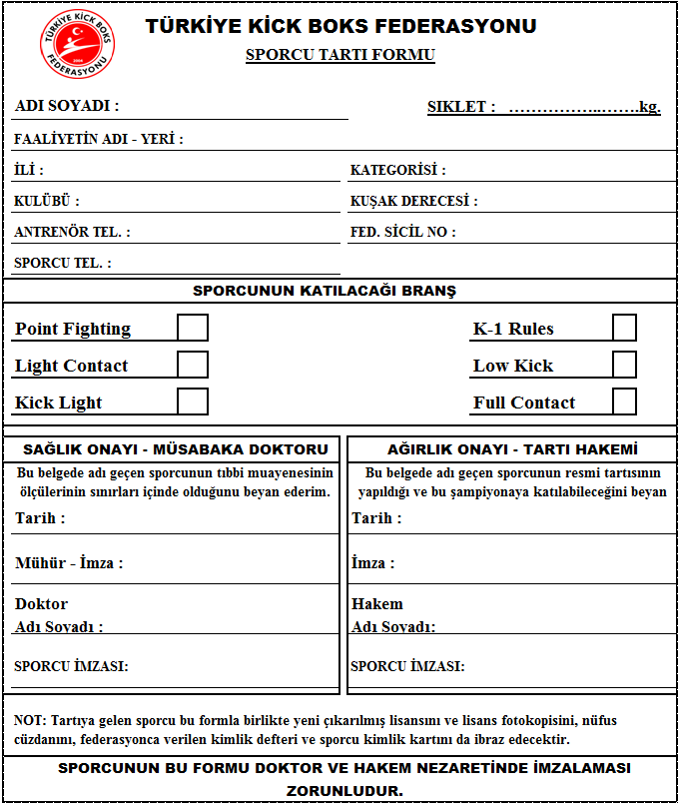

EK-8
TÜRKİYE KİCK BOKS FEDERASYONU
(Federasyon Temsilciliğine)

..............................
Türkiye Kick Boks Federasyonunun 2020 yılı faaliyet programında yer alan ve 11-19 Ocak 2020 tarihleri arasında Antalya ilinde yapılacak olan Türkiye Açık Kick Boks Turnuvasına İlimizi temsilen aşağıda adı soyadı yazılı idareci, antrenör ve sporcuların katılmaları uygun görülmüştür.

Bilgilerinize arz ederim.

İLİ :

FERDİ SPORCU KATILIM FORMU
BRANŞ: …………………… KATEGORİ:…………..……….
Sıra No | Adı-Soyadı | Sıkleti  (Kg.) | Kuşağı | Fed. Sicil No | Doğum Tarihi | Antrenörü
1.
2.
3.
4.
5.
6.
7.
8.
9.
10.
11.
12.
13.
14.
15.
16.
17.
18.
19.
20.
21.
22.
23.
24.
25.
26.
27.
28.
NOT: Sadece Ferdi Sporcular için doldurulacaktır. Her Kategori Branş için ayrı ayrı düzenlenmelidir.

İL TEMSİLCİSİ GENÇLİK VE SPOR İL MÜDÜRLÜĞÜ ONAYI

ADI SOYADI : ADI SOYADI:

İMZASI : UNVANI – MÜHÜR - İMZASI:

